疗休养管理操作手册

为院级工会会员集体报名
1.院级管理员点击疗休养管理菜单，点击活动中的报名按钮
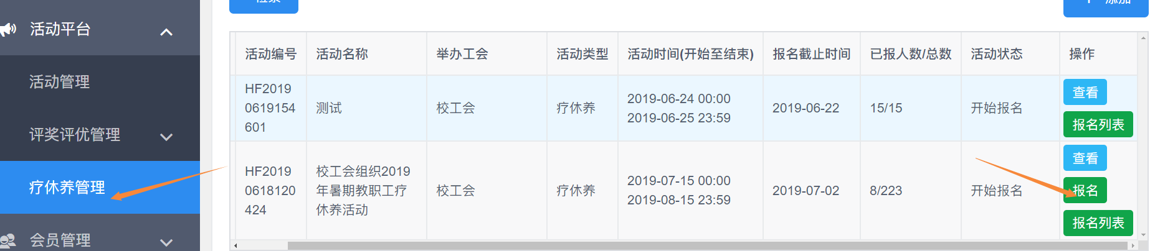

2.添加参加疗休养活动的会员
注意：如果多个人选择同一条路线，且参报类型一致，则可以同时进行报名，如果多个人选择不同的路线则需要进行多次进行操作。
先选择参报人员的路线，选择参报类型，如果参报类型为先进，则需要填写先进类型，其他和临退休则不用填写
如果有人需要改变路线则需要先取消报名然后重新报名选择路线
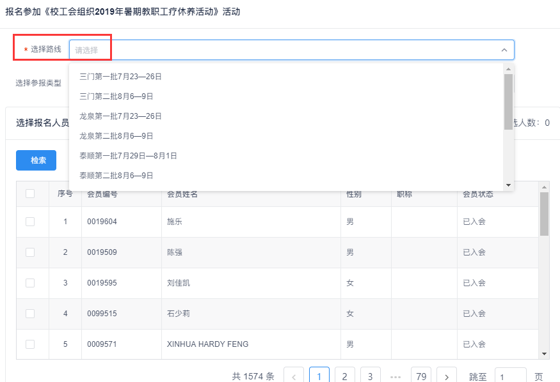
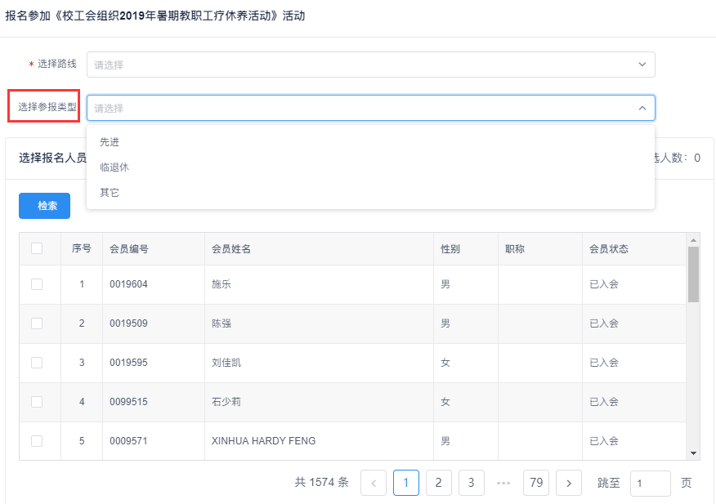
3.查询报名人员，进行勾选（按照条件检索进行查询），勾选人数会在页面上显示已经选择的人数，然后点击报名即可。
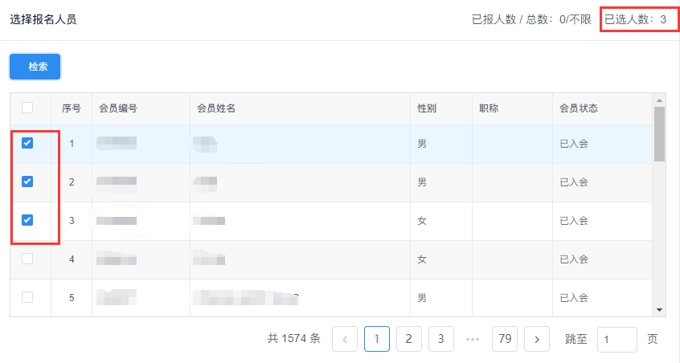

4.取消报名
如果有取消报名的或者改变路线的需要在疗休养管理菜单中，点击活动的报名列表，选择需要取消的报名人员，即可取消报名，取消报名之后可以进行重新报名。
